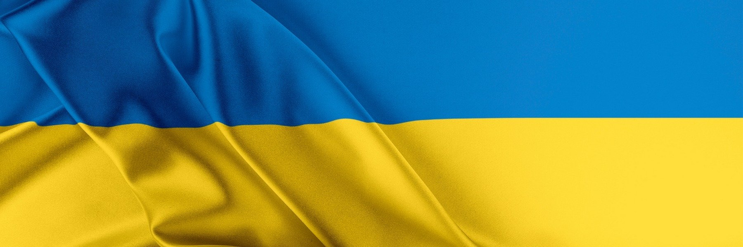
Varsovie, Pologne, 1er mars 2022

Guerre en Ukraine 2022 - Résultats d’une enquête multi-pays menée par TGM Research sur le conflit russo-ukrainien.

Au matin du 24.02.2022, les troupes russes sont entrées sur le territoire de l'Ukraine, déclarant la guerre. Cette situation a poussé les Ukrainiens à fuir vers les pays voisins. Le lendemain du début du conflit, l’agence de recherche et de données TGM Research, basée à Varsovie, la capitale polonaise, a réalisé une enquête exhaustive auprès de plus de 10000 participants de huit nationalités différentes : France, Allemagne, Hongrie, Italie, Pologne, Roumanie, Royaume-Uni et États-Unis. La principale raison de la tenue d’une telle enquête était de voir les réactions à une attaque aussi flagrante contre l’Ukraine.

Le sondage de TGM Research est le plus important depuis le début de la crise internationale entre la Russie et l’Ukraine. Ce sondage a été préparé dans la période comprise entre le 25 et le 26 février de cette année 2022 via Internet et réalisé sur un échantillon représentatif de personnes de plus de 18 ans sur la proportion totale de participants.
Les principaux résultats du sondage sont les suivants :
- Une grande partie des participants de la plupart des États sont conscients de la réalité de la situation en Ukraine.
- 80% des participants se sont dits préoccupés par le fait que la crise russo-ukrainienne pourrait constituer une menace pour l’UE dans son ensemble et pour leurs pays en particulier.
- Deux États européens sur trois ont exprimé leur volonté d’aider les réfugiés Ukrainiens par le biais de collectes de fonds, d’obtention de logements, de vêtements et de nourriture.
- Environ 17% des personnes interrogées se sentent en insécurité dans leur pays, tandis que 35% des participants s’inquiètent de la possibilité d’une troisième guerre mondiale en raison de la situation actuelle, 65% des participants ont considéré que la crise actuelle des réfugiés sera le plus grand dilemme d’asile pour l’UE et l’Europe.
- Environ 40 % des participants estiment que leur pays a pris la bonne décision de soutenir pleinement l’Ukraine, et 70 % du même échantillon appuie la décision de son pays de recevoir des réfugiés ukrainiens.
- Environ 37% des participants soulignent que l’OTAN devrait intervenir dans la crise actuelle.
- Environ 25% des participants estiment que l’UE a suffisamment réagi à la crise.
- Plus de 50% des participants soutiennent les sanctions commerciales et les boycotts des produits russes en réaction aux événements actuels.
- 51% des participants demandent à l’UE de cesser d’importer et d’exporter des marchandises à destination et en provenance de la Russie.
- 45% soutiennent les installations et aides pour les réfugiés ukrainiens.

En raison de leur proximité géographique et de leur histoire commune, les pays européens font preuve d’une grande solidarité avec l’Ukraine. TGM Research a fait un bon travail en donnant un aperçu de ce que les gens dans six pays européens et aux États-Unis pensent de la situation actuelle en Ukraine. Plus important encore, l’enquête n’a montré aucun soutien à l’invasion russe de l’Ukraine.
M. Lasky, directeur exécutif de TGM Research, a déclaré : « Le conflit russo-ukrainien est une menace pour la paix et la sécurité mondiales et provoque une nouvelle crise mondiale de l’asile. Néanmoins, les Européens sont solidaires pour soutenir l’Ukraine. Cette position découle de la force de l’interdépendance et de l’unité des peuples européens et montre le lien étroit qui les unit, comme le montrent les résultats de notre enquête."
Le rapport complet de l’enquête menée par TGM Research est maintenant disponible sur https://tgmresearch.com/war-in-ukraine-2022-global-survey-results.html
Pour plus d’informations sur les enquêtes globales que nous réalisons, merci de visiter tgmresearch.com
_____________________
A propos de TGM RESEARCH :
L’International Market Research Agency (ISRA) adopte Internet comme outil clé dans les enquêtes et les enquêtes utilisant des approches et des méthodes numériques novatrices. Nous menons des programmes de reconnaissance internationale et régionale à grande échelle impliquant tous les secteurs ciblant différents publics et différents segments de la société. Notre équipe de consultants à travers le monde allie expertise, expérience personnelle et technologie numérique pour trouver des solutions innovantes qui permettent à nos clients de croître progressivement.
Coordonnées :
Slawek Wilski - Associé
Email : slawek@tgmresearch.com
_______________________________
La guerre entre la Russie et l’Ukraine menace le statu quo. TGM Research. Lien 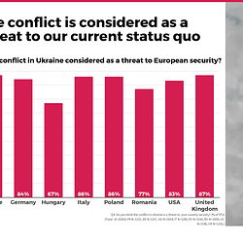

La guerre russe - ukrainienne nous a tous touchés. TGM Research. Lien 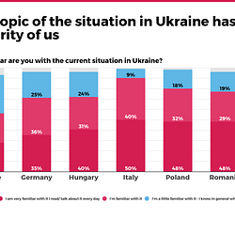

Quels sentiments ont été suscités par la guerre russo-ukrainienne. TGM Research. Lien 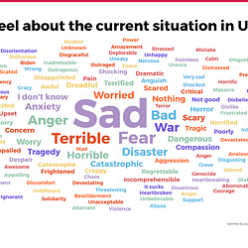

Forte volonté d’aider les réfugiés ukrainiens. TGM Research. Lien 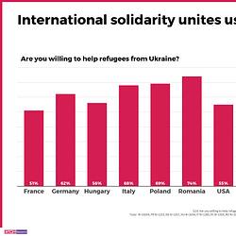

Quelle est la nature des actions à prendre par les gouvernements ? TGM Research. Lien 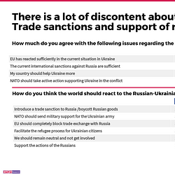

La volonté des communautés d’aider. TGM Research. Lien 